МІНІСТЕРСТВО ОСВІТИ І НАУКИ УКРАЇНИ
КАРПАТСЬКИЙ НАЦІОНАЛЬНИЙ УНІВЕРСИТЕТ
ІМЕНІ ВАСИЛЯ СТЕФАНИКА
Кафедра комп’ютерних наук та інформаційних систем

Лабораторна робота № 2
з курсу «Паралельні та розподілені обчислення»
на тему:
«Синхронізація паралельних операцій за допомогою механізму подій та механізму майбутніх результатів»
Виконав:
студент групи КН-42
Малик Д.В.
«08» жовтня 2026 р.
________________________
(підпис)
Перевірив:
ст. викладач кафедри КНІС
к.т.н. Ізмайлов А. В.
«___» ______________ 2026 р.
________________________
(оцінка, підпис)
м. Івано-Франківськ
2026

Мета роботи
Навчитися синхронізувати паралельні операції за допомогою механізму подій та механізму майбутніх результатів. Дослідити умовні змінні, режими std::async, виконання задач через std::packaged_task і передавання результатів через std::promise/std::future.

Короткі теоретичні відомості
Потоки одного процесу можуть одночасно звертатися до спільних даних. М’ютекс забезпечує взаємне виключення, а std::unique_lock дозволяє автоматично керувати блокуванням, тимчасово звільняти й повторно захоплювати його. Прапорець готовності також потрібно читати та змінювати під захистом м’ютекса.
Умовна змінна std::condition_variable дозволяє блокувально очікувати на зміну стану. Виклик wait(lock, predicate) перевіряє предикат, атомарно звільняє м’ютекс на час очікування, а після пробудження знову захоплює його. Предикат перевіряється повторно, тому спонтанне пробудження не спричиняє помилкової обробки.
notify_one() пробуджує один потік, що очікує, а notify_all() — усі. Саме повідомлення не змінює дані та не гарантує виконання умови. Порядок пробудження і подальшого виконання потоків залежить від планувальника.
Об’єкт std::future<T> надає доступ до майбутнього результату або винятку. Метод get() очікує готовності та отримує результат. std::async із launch::async запускає обчислення в окремому потоці; launch::deferred відкладає виконання до блокувального очікування результату.
std::packaged_task поєднує функцію з майбутнім результатом і зручний для черги задач. std::promise дозволяє явно передати значення чи виняток у стан, який читається через future. Булева пара promise/future може слугувати одноразовим сигналом.
join() очікує завершення потоку. detach() від’єднує потік, але не забезпечує завершення до виходу з main(). У роботі для від’єднаних потоків використано окремі future<void>, готовність яких встановлюється під час виходу потоку.

Хід роботи

1.2.1 Синхронізація за допомогою прапорця
Створено DataPreparation і DataProcessing. Перший потік читає числа у глобальну чергу до символу q, після чого встановлює прапорець готовності. Другий очікує через unique_lock і sleep_for(100 мс), звільняючи м’ютекс на час сну, а потім виводить прості числа.
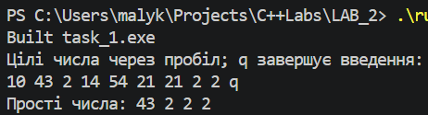
Рисунок 1 — Перевірка чисел після завершення введення
Результат. Для послідовності 10, 43, 2, 14, 54, 21, 21, 2, 2 отримано 43, 2, 2, 2. Числа 43 і 2 є простими; решта введених значень — складені.
Аналіз. Повторні входження числа 2 збережені, оскільки перевіряється кожен елемент черги. DataPreparation від’єднаний, а завершення DataProcessing очікується через join(). Додатковий future гарантує вихід виробника до завершення програми.
Висновок. Результат правильний. Періодичне опитування забезпечує очікування, але додає затримку до наступної перевірки прапорця.

1.2.2 Пробудження всіх потоків
Три потоки Waits очікують із предикатом i == 1. Потік Awake після паузи 100 мс викликає notify_all() при i = 0, а після наступної паузи встановлює i = 1 та повторно повідомляє очікувачів.
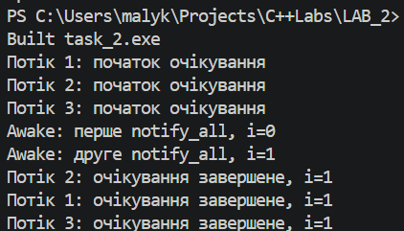
Рисунок 2 — Два повідомлення notify_all та перевірка умови
Результат. Після першого notify_all завершення очікування не зафіксовано. Після другого повідомлення очікування завершили потоки 2, 1 і 3; кожен бачить i = 1.
Аналіз. Перше пробудження не дозволяє пройти wait(), тому що предикат хибний. Друге повідомлення надходить після зміни стану. Порядок 2, 1, 3 є допустимим: стандарт не задає черговості виконання пробуджених потоків.
Висновок. Результат правильний. Умовна змінна має застосовуватися разом із предикатом, який перевіряє захищені дані.

1.2.3 Пробудження одного потоку
Створено Thread1, Thread2, Thread3 та Notify. Потік Notify очікує 100 мс, після чого викликає notify_one() і встановлює i = 1 під одним м’ютексом. Пробуджений потік отримує м’ютекс після оновлення стану.
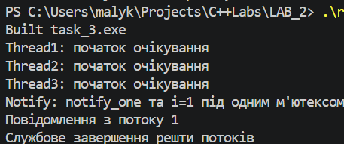
Рисунок 3 — Одне робоче повідомлення та завершення очікувачів
Результат. Усі три потоки почали очікування. Виведено лише «Повідомлення з потоку 1», після чого виконано службове завершення інших потоків.
Аналіз. Змінна delivered забезпечує одноразову обробку події. Після неї головний потік встановлює stopping та викликає службовий notify_all(), щоб решта потоків вийшла без робочих повідомлень. Це усуває нескінченне очікування їхніх join().
Висновок. Результат правильний. Вибір саме першого потоку є спостереженням цього запуску, а не гарантованим порядком notify_one().

1.2.4 Синхронізація черги умовною змінною
Опитування прапорця замінено на wait() із лямбда-предикатом !data_queue.empty(). Після завершення вводу виробник передає у спільну чергу пакет чисел і маркер кінця std::nullopt та викликає notify_one(). Маркер забезпечує завершення навіть за порожнього вводу.
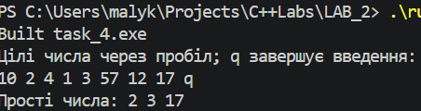
Рисунок 4 — Прості числа з черги після сигналу готовності
Результат. Введено 10, 2, 4, 1, 3, 57, 12, 17. Програма вивела 2, 3, 17. Число 1 не є простим; 57 = 3 × 19, а 10, 4 і 12 — складені.
Аналіз. Перевірка починається після публікації пакета. Предикат і зміна черги використовують спільний м’ютекс. Споживач не виконує періодичних пробуджень через sleep_for().
Висновок. Результат правильний. Умовна змінна дозволяє очікувати надходження даних без опитування прапорця.

1.2.5 Відкладене та асинхронне обчислення
Для n = 177 запущено пошук простого числа через std::async. В обох режимах обрано функцію натурального логарифма від n. На цьому самому знімку нижче також наведено окремий запуск завдання 6 для n = 214.
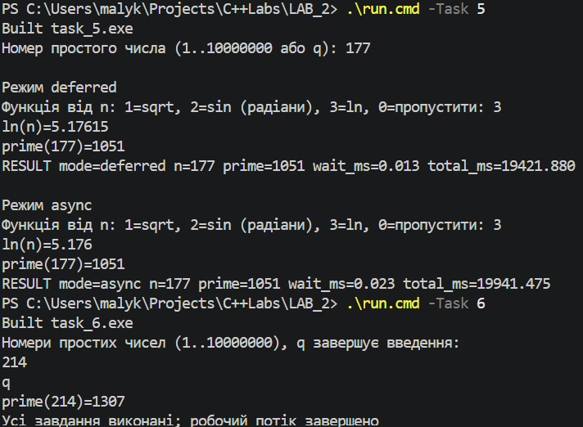
Рисунок 5 — Режими deferred і async та окремий запуск черги
Результат. В обох режимах prime(177) = 1051. Значення ln(177) ≈ 5,176149733 відповідає обом надрукованим наближенням. Для завдання 6 правильно отримано prime(214) = 1307.

Аналіз часових вимірювань
Режим | wait_ms | total_ms
deferred | 0.013 | 19421.880
async | 0.023 | 19941.475
wait_ms вимірює лише час виклику future.get(), а total_ms охоплює запуск обчислення, вибір функції користувачем та отримання результату. Отже, приблизно 19 секунд загального часу не є тривалістю пошуку простого числа.
Для n = 177 задача мала. На знімку очікування async на 0,010 мс більше, ніж deferred. Один такий запуск не підтверджує переваги жодного режиму: на малій задачі суттєві накладні витрати та похибка вимірювання. У deferred обчислення починається при get(), у async воно може виконуватися під час введення користувача.
Різниця ln(n) = 5.17615 та ln(n) = 5.176 пояснюється форматом виводу: наприкінці першого експерименту встановлюються std::fixed і std::setprecision(3), які зберігаються для другого експерименту. Значення функції не змінюється.

Додатковий дослід для мільйонного простого числа
У журналі автоматичної перевірки від 03.10.2026 збережено три досліди для n = 1 000 000. В обох режимах перед get() явно імітувалися 500 мс іншої роботи. Це окремі вимірювання, а не дані наведеного скриншота.
Повтор | deferred get, мс | async get, мс
1 | 39.815 | 0.043
2 | 39.382 | 0.031
3 | 39.815 | 0.040
У всіх випадках отримано 15485863. Обчислення async встигало завершитися під час іншої роботи, тому скорочувався залишковий час очікування get(). Це не означає аналогічного прискорення самого алгоритму.

1.2.6 Черга задач packaged_task
Головний потік додає задачі й номери до двох захищених деків. Фоновий виконавець обчислює результати, а після q головний потік отримує їх через future та виводить у порядку введення.
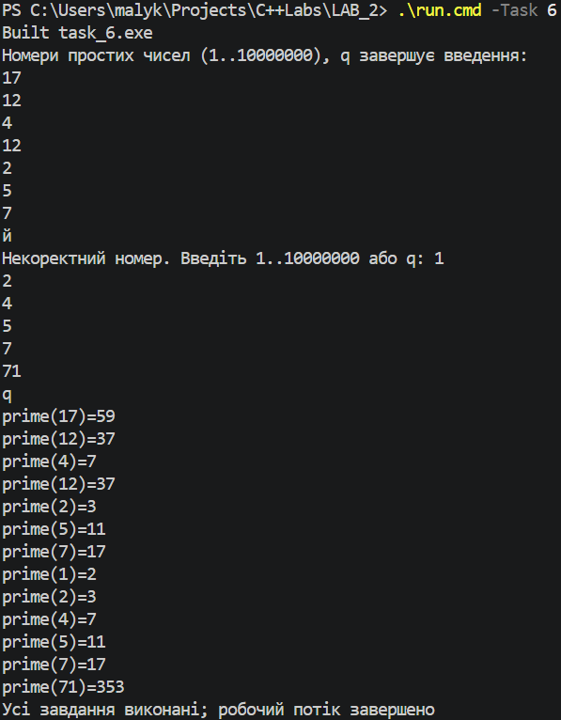
Рисунок 6 — Обробка послідовності номерів і некоректного вводу

Аналіз результатів роботи черги
Номери n у порядку введення | Відповідні прості числа
17, 12, 4, 12, 2, 5, 7 | 59, 37, 7, 37, 3, 11, 17
1, 2, 4, 5, 7, 71 | 2, 3, 7, 11, 17, 353
Результат. Усі 13 відповідей правильні. Повторні номери 12, 2, 4, 5 і 7 обробляються як окремі задачі та дають однакові відповідні результати. Окремий запуск на рисунку 5 правильно визначив 214-те просте число — 1307.
Перевірка вводу. Літера «й» не є номером і не є латинським стоп-символом q. Програма правильно повідомила про некоректний номер і продовжила читання; наступне число 1 стало новою задачею.
Аналіз. Введення числа саме по собі не завершує опитування. Результати накопичуються у future, а друк виконується після q. Тому відсутність відповіді одразу після одного числа є очікуваною поведінкою цієї реалізації.
Доступ до обох деків синхронізований одним м’ютексом. Обчислення виконується поза критичною секцією. Після закриття черги виконавець завершує всі задачі; окремий future<void> підтверджує його вихід.
Висновок. packaged_task дозволяє відокремити створення задач від їхнього виконання, а future — отримати відповідні результати. Знімок підтверджує збереження порядку, обробку повторів і відновлення після помилкового вводу.

1.2.7 Передавання результатів через promise і future
Створено два від’єднані потоки без глобальних змінних. Перший передає головному потокові n-те просте число, встановлює булевий promise у true, а потім обчислює просте число з номером 10n. Другий отримує сигнал, очікує дві секунди та виводить квадратний корінь із n.
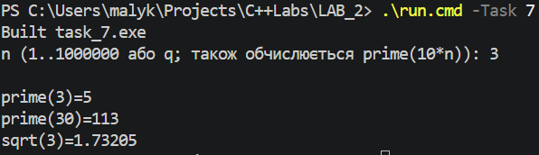
Рисунок 7 — Результати двох залежних потоків для n = 3
Результат. Для n = 3 отримано prime(3) = 5, prime(30) = 113 та sqrt(3) = 1.73205. Усі значення правильні: √3 ≈ 1,732050808.
Аналіз. Булевий future задає залежність другого потоку від готовності першого простого числа. М’ютекс захищає цілісність повідомлень, а futures завершення запобігають передчасному виходу main(). Статичний знімок не вимірює двосекундну затримку; вона задана у коді та перевірялася автоматичним тестом.
Висновок. promise/future зручно передає одноразовий результат і сигнал між потоками без глобальних структур даних.

1.2.8 Порівняння механізмів синхронізації
Прапорець зі sleep_for простий, але потребує періодичних перевірок і може додавати затримку. Умовна змінна дозволяє очікувати потрібний стан без такого опитування; коректність визначається предикатом і спільним м’ютексом, а не самим повідомленням.
std::async зручний для окремого обчислення з результатом. std::packaged_task підходить для черги задач із власним виконавцем. std::promise дає змогу явно передавати значення або сигнали між залежними етапами. Обрання механізму залежить від того, чи потрібні повторювані події, черга роботи або одноразовий результат.
До звіту включено повні лістинги семи програм і спільного заголовка. У журналі verification.txt від 03.10.2026 зафіксовано 100 успішних перевірок, включно з кодами завершення та по десять запусків завдань 2 і 3. Ці перевірки доповнюють результати на скриншотах, але не є формальним доказом відсутності всіх можливих помилок конкурентності.

Декларація про використання генеративного ШІ
Під час виконання роботи використано OpenAI Codex для аналізу умов, створення програм C++, налаштування середовища VS Code, автоматичних перевірок, аналізу результатів і підготовки звіту. Власні запуски програм у Visual Studio Code відображено на доданих скриншотах. Відповідальність за перевірку коректності коду та зміст поданого звіту несе здобувач освіти.

Висновки
Реалізовано й перевірено синхронізацію потоків через прапорець, умовні змінні та майбутні результати. Всі числові результати на наданих скриншотах відповідають очікуваним. Досліджено різницю між notify_one і notify_all та необхідність перевірки предиката.
Встановлено, що async може перекривати обчислення з іншою роботою, тоді як deferred відкладає їх до очікування. Для малої задачі n = 177 наведені вимірювання не доводять переваги async. Коректне завершення потоків, захист спільного стану та час життя даних залишаються необхідними для кожного застосованого механізму.

Відповіді на контрольні запитання
1. Як забезпечується розпаралелювання задач в ОС? Планувальник розподіляє потоки між логічними процесорами. На кількох ядрах можливе одночасне виконання, а на одному — почергове виконання з перемиканням контексту. Конкурентне виконання не завжди означає фізичний паралелізм.
2. Як забезпечено управління потоками у C++? Через std::thread із <thread>, його join(), detach(), joinable() та функції std::this_thread; std::async пропонує вищий рівень керування обчисленням і результатом.
3. Що таке м'ютекс? Засіб взаємного виключення: лише один потік може володіти конкретним м'ютексом одночасно. Усі конфліктні доступи до даних мають дотримуватися одного протоколу блокування. Звільнення м'ютекса й наступне захоплення забезпечують видимість захищених змін.
4. Як створити м'ютекс? Підключити <mutex> і оголосити std::mutex m;. Для безпечного автоматичного звільнення використати std::lock_guard<std::mutex> або std::unique_lock<std::mutex>.
5. Що таке умовна змінна? Об'єкт для блокувального очікування на зміну стану, який захищений м'ютексом. Сам стан зберігається у змінних програми, а не в повідомленні умовної змінної.
6. Як створити умовну змінну? Підключити <condition_variable> та оголосити std::condition_variable cv;. Вона працює з unique_lock<mutex>. condition_variable_any підтримує й інші сумісні типи блокувань.

Контрольні запитання Продовження
7. Як змусити потік очікувати? Захопити м'ютекс через unique_lock і викликати cv.wait(lock, [&] { return ready; });. Інший потік змінює ready під тим самим м'ютексом і викликає notify_one() або notify_all().
8. Що таке об'єкт майбутньої події? std::future<T> представляє доступ до майбутнього результату або винятку в спільному стані. shared_future<T> дозволяє кільком споживачам отримувати той самий результат.
9. Як запустити асинхронне обчислення з майбутнім результатом? Наприклад, auto f = std::async(std::launch::async, function, argument);, після чого auto result = f.get();.
10. Які режими допускає std::async? launch::async — окремий потік; launch::deferred — відкладене виконання у потоці, який першим викликає відповідне блокувальне очікування. Без явної політики дозволено обидва варіанти, і реалізація вибирає один.
11. Чи можна викликати packaged_task безпосередньо? Так, через task(args...). Це виконує функцію в поточному потоці й записує результат або виняток у пов'язаний спільний стан. Сам packaged_task нового потоку не створює.
12. Як отримати future, пов'язаний із promise? Викликати auto f = promise.get_future(); один раз для цього promise. Постачальник використовує set_value(...) або set_exception(...), споживач — f.get().

Додаток А Повні лістинги програм
Кожний файл task_N.cpp збирається як окрема програма C++17. Спільний заголовок містить перевірку вводу, пошук простих чисел і налаштування UTF-8 консолі. Компіляція: build.cmd. Запуск окремого пункту: run.cmd -Task N.

common.hpp
#pragma once

#include <charconv>
#include <cmath>
#include <cstdint>
#include <iostream>
#include <stdexcept>
#include <string>
#include <vector>
#ifdef _WIN32
#include <windows.h>
#endif

namespace lab {
inline void init_console() {
#ifdef _WIN32
SetConsoleOutputCP(CP_UTF8);
SetConsoleCP(CP_UTF8);
#endif
}

// from_chars перевіряє весь токен: "12abc" не є числом.
inline bool parse_integer(const std::string& token, std::int64_t& value) {
if (token.empty()) return false;
const char* begin = token.data();
if (*begin == '+') {
++begin;
if (begin == token.data() + token.size() || *begin < '0' || *begin > '9')
return false;
}
const auto result = std::from_chars(begin, token.data() + token.size(), value);
return result.ec == std::errc{} && result.ptr == token.data() + token.size();
}

inline bool is_prime(std::int64_t value) {
if (value < 2) return false;
if (value % 2 == 0) return value == 2;
// Ділення замість d*d усуває переповнення.
for (std::int64_t d = 3; d <= value / d; d += 2)
if (value % d == 0) return false;
return true;
}

inline bool read_index(std::uint32_t& n, std::uint32_t limit = 10000000) {
std::string token;
while (std::cin >> token) {
if (token == "q" || token == "Q") return false;
std::int64_t value = 0;
if (parse_integer(token, value) && value >= 1 && value <= limit) {
n = static_cast<std::uint32_t>(value);
return true;
}
std::cout << "Некоректний номер. Введіть 1.." << limit << " або q: " << std::flush;
}
return false; // EOF також означає завершення вводу.
}

// Решето Ератосфена: O(B log log B) часу, O(B) бітів пам'яті.
// Локальний масив дозволяє одночасні виклики без спільних змінних.
inline std::uint64_t nth_prime(std::uint32_t n) {
if (n == 0 || n > 10000000) throw std::out_of_range("n must be in 1..10000000");
const double x = n;
std::size_t bound = n < 6 ? 15 : static_cast<std::size_t>(x * (std::log(x) + std::log(std::log(x)))) + 16;
for (;;) {
std::vector<bool> prime(bound + 1, true);
prime[0] = prime[1] = false;
for (std::size_t p = 2; p <= bound / p; ++p)
if (prime[p])
for (std::size_t multiple = p * p; multiple <= bound; multiple += p)
prime[multiple] = false;
std::uint32_t count = 0;
for (std::size_t p = 2; p <= bound; ++p)
if (prime[p] && ++count == n) return p;
bound *= 2; // Запасний шлях, якщо початкова межа недостатня.
}
}
} // namespace lab

task_1.cpp
#include "common.hpp"
#include <chrono>
#include <future>
#include <mutex>
#include <queue>
#include <thread>

std::queue<std::int64_t> data_queue;
std::mutex data_mutex;
bool ready = false;

void DataPreparation(std::promise<void> finished) {
std::cout << "Цілі числа через пробіл; q завершує введення:\n";
std::string token;
while (std::cin >> token && token != "q" && token != "Q") {
std::int64_t value = 0;
if (!lab::parse_integer(token, value)) {
std::cout << "Пропущено некоректне число: " << token << '\n';
continue;
}
std::lock_guard<std::mutex> lock(data_mutex);
data_queue.push(value);
}
{
std::lock_guard<std::mutex> lock(data_mutex);
ready = true;
}
finished.set_value_at_thread_exit();
}

void DataProcessing() {
std::unique_lock<std::mutex> lock(data_mutex);
while (!ready) {
lock.unlock(); // Не тримаємо м'ютекс під час сну.
std::this_thread::sleep_for(std::chrono::milliseconds(100));
lock.lock();
}
std::queue<std::int64_t> numbers;
numbers.swap(data_queue);
lock.unlock();
std::cout << "Прості числа:";
while (!numbers.empty()) {
const auto value = numbers.front();
numbers.pop();
if (lab::is_prime(value)) std::cout << ' ' << value;
}
std::cout << '\n';
}

int main() {
lab::init_console();
std::promise<void> finished;
auto completion = finished.get_future();
std::thread preparation(DataPreparation, std::move(finished));
preparation.detach();
std::thread processing(DataProcessing);
processing.join();
completion.get(); // detach не скасовує вимог до часу життя даних.
}

task_2.cpp
#include "common.hpp"
#include <chrono>
#include <condition_variable>
#include <mutex>
#include <thread>

std::mutex state_mutex;
std::condition_variable event;
std::condition_variable all_waiting;
int i = 0;
int waiting = 0;

void Waits(int id) {
std::unique_lock<std::mutex> lock(state_mutex);
std::cout << "Потік " << id << ": початок очікування\n";
++waiting;
all_waiting.notify_one();
event.wait(lock, [] { return i == 1; });
std::cout << "Потік " << id << ": очікування завершене, i=" << i << '\n';
}

void Awake() {
{
std::unique_lock<std::mutex> lock(state_mutex);
all_waiting.wait(lock, [] { return waiting == 3; });
}
std::this_thread::sleep_for(std::chrono::milliseconds(100));
{
std::lock_guard<std::mutex> lock(state_mutex);
std::cout << "Awake: перше notify_all, i=0\n";
event.notify_all();
}
std::this_thread::sleep_for(std::chrono::milliseconds(100));
{
std::lock_guard<std::mutex> lock(state_mutex);
i = 1;
std::cout << "Awake: друге notify_all, i=1\n";
}
event.notify_all();
}

int main() {
lab::init_console();
std::thread t1(Waits, 1), t2(Waits, 2), t3(Waits, 3);
std::thread awake(Awake);
awake.join();
t1.join(); t2.join(); t3.join();
}

task_3.cpp
#include "common.hpp"
#include <chrono>
#include <condition_variable>
#include <mutex>
#include <thread>

std::mutex state_mutex;
std::condition_variable event, progress;
int i = 0;
int waiting = 0;
bool delivered = false;
bool stopping = false;

void Waits(int id) {
std::unique_lock<std::mutex> lock(state_mutex);
std::cout << "Thread" << id << ": початок очікування\n";
++waiting;
progress.notify_all();
event.wait(lock, [] { return (i == 1 && !delivered) || stopping; });
if (stopping) return; // Службове завершення не є обробкою події.
delivered = true; // Одну подію обробляє лише один потік, навіть при хибному пробудженні.
std::cout << "Повідомлення з потоку " << id << '\n';
progress.notify_all();
}
void Thread1() { Waits(1); }
void Thread2() { Waits(2); }
void Thread3() { Waits(3); }

void Notify() {
{
std::unique_lock<std::mutex> lock(state_mutex);
progress.wait(lock, [] { return waiting == 3; });
}
std::this_thread::sleep_for(std::chrono::milliseconds(100));
std::lock_guard<std::mutex> lock(state_mutex);
std::cout << "Notify: notify_one та i=1 під одним м'ютексом\n";
event.notify_one();
i = 1; // Пробуджений потік отримає м'ютекс лише після цього запису.
}

int main() {
lab::init_console();
std::thread t1(Thread1), t2(Thread2), t3(Thread3), notifier(Notify);
notifier.join();
{
std::unique_lock<std::mutex> lock(state_mutex);
progress.wait(lock, [] { return delivered; });
stopping = true;
std::cout << "Службове завершення решти потоків\n";
}
event.notify_all(); // Інакше join двох непробуджених потоків зависне.
t1.join(); t2.join(); t3.join();
}

task_4.cpp
#include "common.hpp"
#include <condition_variable>
#include <future>
#include <mutex>
#include <optional>
#include <queue>
#include <thread>

// nullopt є маркером кінця; жодне ціле число не резервуємо.
std::queue<std::optional<std::int64_t>> data_queue;
std::mutex data_mutex;
std::condition_variable data_ready;

void DataPreparation(std::promise<void> finished) {
std::cout << "Цілі числа через пробіл; q завершує введення:\n";
std::queue<std::optional<std::int64_t>> input;
std::string token;
while (std::cin >> token && token != "q" && token != "Q") {
std::int64_t value = 0;
if (lab::parse_integer(token, value)) input.push(value);
else std::cout << "Пропущено некоректне число: " << token << '\n';
}
input.push(std::nullopt);
{
std::lock_guard<std::mutex> lock(data_mutex);
data_queue.swap(input); // Публікуємо весь пакет лише після завершення вводу.
}
data_ready.notify_one();
finished.set_value_at_thread_exit();
}

void DataProcessing() {
std::unique_lock<std::mutex> lock(data_mutex);
data_ready.wait(lock, [] { return !data_queue.empty(); });
std::queue<std::optional<std::int64_t>> numbers;
numbers.swap(data_queue);
lock.unlock();
std::cout << "Прості числа:";
while (!numbers.empty()) {
const auto value = numbers.front();
numbers.pop();
if (!value) break;
if (lab::is_prime(*value)) std::cout << ' ' << *value;
}
std::cout << '\n';
}

int main() {
lab::init_console();
std::promise<void> finished;
auto completion = finished.get_future();
std::thread preparation(DataPreparation, std::move(finished));
preparation.detach();
std::thread processing(DataProcessing);
processing.join();
completion.get();
}

task_5.cpp
#include "common.hpp"
#include <chrono>
#include <future>
#include <iomanip>
#include <thread>

using Clock = std::chrono::steady_clock;
double milliseconds(Clock::duration time) {
return std::chrono::duration<double, std::milli>(time).count();
}

void experiment(std::launch policy, std::uint32_t n, bool benchmark) {
const char* name = policy == std::launch::deferred ? "deferred" : "async";
std::cout << "\nРежим " << name << '\n';
const auto start = Clock::now();
auto result = std::async(policy, lab::nth_prime, n);
if (benchmark) {
// Однакова і явно позначена імітація роботи користувача в обох режимах.
std::this_thread::sleep_for(std::chrono::milliseconds(500));
std::cout << "sqrt(n)=" << std::sqrt(static_cast<double>(n)) << '\n';
} else {
std::cout << "Функція від n: 1=sqrt, 2=sin (радіани), 3=ln, 0=пропустити: " << std::flush;
std::string choice;
while (std::cin >> choice) {
if (choice == "0" || choice == "q") break;
if (choice == "1") std::cout << "sqrt(n)=" << std::sqrt(static_cast<double>(n)) << '\n';
else if (choice == "2") std::cout << "sin(n)=" << std::sin(static_cast<double>(n)) << '\n';
else if (choice == "3") std::cout << "ln(n)=" << std::log(static_cast<double>(n)) << '\n';
else { std::cout << "Введіть 0, 1, 2 або 3: " << std::flush; continue; }
break;
}
}
const auto before_get = Clock::now();
const auto prime = result.get();
const auto finish = Clock::now();
std::cout << "prime(" << n << ")=" << prime << '\n'
<< std::fixed << std::setprecision(3)
<< "RESULT mode=" << name << " n=" << n << " prime=" << prime
<< " wait_ms=" << milliseconds(finish - before_get)
<< " total_ms=" << milliseconds(finish - start) << '\n';
}

int main(int argc, char* argv[]) {
lab::init_console();
try {
const bool benchmark = argc > 1 && std::string(argv[1]) == "--benchmark";
std::uint32_t n = 0;
if (benchmark) {
std::int64_t value = 1000000;
if (argc > 3 || (argc == 3 && !lab::parse_integer(argv[2], value)) || value < 1 || value > 10000000)
throw std::invalid_argument("Usage: task_5 --benchmark [n: 1..10000000]");
n = static_cast<std::uint32_t>(value);
std::cout << "Benchmark: 500 ms simulated user work per mode\n";
} else {
if (argc != 1) throw std::invalid_argument("Usage: task_5 [--benchmark [n]]");
std::cout << "Номер простого числа (1..10000000 або q): " << std::flush;
if (!lab::read_index(n)) return 0;
}
experiment(std::launch::deferred, n, benchmark);
experiment(std::launch::async, n, benchmark);
} catch (const std::exception& error) {
std::cerr << "Помилка: " << error.what() << '\n';
return 1;
}
}

task_6.cpp
#include "common.hpp"
#include <condition_variable>
#include <deque>
#include <future>
#include <memory>
#include <mutex>
#include <thread>
#include <utility>

struct WorkQueue {
std::deque<std::packaged_task<std::uint64_t(std::uint32_t)>> tasks;
std::deque<std::uint32_t> indices;
std::mutex mutex;
std::condition_variable available;
bool closed = false;
};

void Worker(std::shared_ptr<WorkQueue> queue, std::promise<void> finished) {
for (;;) {
std::packaged_task<std::uint64_t(std::uint32_t)> task;
std::uint32_t n = 0;
{
std::unique_lock<std::mutex> lock(queue->mutex);
queue->available.wait(lock, [&] { return queue->closed || !queue->tasks.empty(); });
if (queue->tasks.empty()) break; // closed=true і всі завдання виконані.
task = std::move(queue->tasks.front());
n = queue->indices.front();
queue->tasks.pop_front();
queue->indices.pop_front();
}
task(n); // Обчислення поза м'ютексом; виняток потрапить у future.
}
finished.set_value_at_thread_exit();
}

int main() {
lab::init_console();
auto queue = std::make_shared<WorkQueue>();
std::promise<void> finished;
auto completion = finished.get_future();
std::thread worker(Worker, queue, std::move(finished));
worker.detach();
std::vector<std::pair<std::uint32_t, std::future<std::uint64_t>>> results;
std::cout << "Номери простих чисел (1..10000000), q завершує введення:\n";
std::uint32_t n = 0;
while (lab::read_index(n)) {
std::packaged_task<std::uint64_t(std::uint32_t)> task(lab::nth_prime);
results.emplace_back(n, task.get_future());
{
std::lock_guard<std::mutex> lock(queue->mutex);
queue->tasks.push_back(std::move(task));
queue->indices.push_back(n);
}
queue->available.notify_one();
}
{
std::lock_guard<std::mutex> lock(queue->mutex);
queue->closed = true;
}
queue->available.notify_one();
int status = 0;
for (auto& result : results) {
try {
const auto prime = result.second.get();
std::cout << "prime(" << result.first << ")=" << prime << '\n';
} catch (const std::exception& error) {
std::cerr << "Помилка обчислення: " << error.what() << '\n';
status = 1;
}
}
completion.get();
std::cout << "Усі завдання виконані; робочий потік завершено\n";
return status;
}

task_7.cpp
#include "common.hpp"
#include <chrono>
#include <future>
#include <memory>
#include <mutex>
#include <thread>

// Усі дані передаються аргументами. Глобальних змінних немає.
void PrimeWorker(std::uint32_t n, std::promise<std::uint64_t> first,
std::promise<bool> signal, std::promise<std::uint64_t> tenth,
std::promise<void> finished) {
try {
first.set_value(lab::nth_prime(n));
signal.set_value(true);
tenth.set_value(lab::nth_prime(n * 10));
finished.set_value_at_thread_exit();
} catch (...) {
// Незаповнені promises також повідомлять broken_promise після знищення.
finished.set_exception_at_thread_exit(std::current_exception());
}
}

void SqrtWorker(std::uint32_t n, std::future<bool> signal,
std::shared_ptr<std::mutex> output_mutex, std::promise<void> finished) {
try {
if (signal.get()) {
std::this_thread::sleep_for(std::chrono::seconds(2));
std::lock_guard<std::mutex> lock(*output_mutex);
std::cout << "sqrt(" << n << ")=" << std::sqrt(static_cast<double>(n)) << '\n';
}
finished.set_value_at_thread_exit();
} catch (...) {
finished.set_exception_at_thread_exit(std::current_exception());
}
}

int main() {
lab::init_console();
std::cout << "n (1..1000000 або q; також обчислюється prime(10*n)): " << std::flush;
std::uint32_t n = 0;
if (!lab::read_index(n, 1000000)) return 0;
std::promise<std::uint64_t> first, tenth;
std::promise<bool> signal;
std::promise<void> prime_done, sqrt_done;
auto first_result = first.get_future();
auto tenth_result = tenth.get_future();
auto start_sqrt = signal.get_future();
auto prime_completion = prime_done.get_future();
auto sqrt_completion = sqrt_done.get_future();
auto output_mutex = std::make_shared<std::mutex>();
std::thread prime_thread(PrimeWorker, n, std::move(first), std::move(signal),
std::move(tenth), std::move(prime_done));
prime_thread.detach();
std::thread sqrt_thread(SqrtWorker, n, std::move(start_sqrt), output_mutex, std::move(sqrt_done));
sqrt_thread.detach();
int status = 0;
try {
const auto p1 = first_result.get();
{
std::lock_guard<std::mutex> lock(*output_mutex);
std::cout << "\nprime(" << n << ")=" << p1 << '\n';
}
const auto p10 = tenth_result.get();
{
std::lock_guard<std::mutex> lock(*output_mutex);
std::cout << "prime(" << n * 10 << ")=" << p10 << '\n';
}
} catch (const std::exception& error) {
std::lock_guard<std::mutex> lock(*output_mutex);
std::cerr << "Помилка результату: " << error.what() << '\n';
status = 1;
}
// Очікуємо ОБИДВА потоки навіть у разі помилки одного з них.
for (auto* completion : {&prime_completion, &sqrt_completion}) {
try { completion->get(); }
catch (const std::exception& error) {
std::lock_guard<std::mutex> lock(*output_mutex);
std::cerr << "Помилка потоку: " << error.what() << '\n';
status = 1;
}
}
return status;
}

